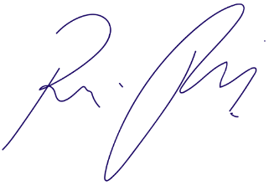
INDICAÇÃO Nº 1032/2021

Súmula: Indico ao Poder Executivo e a secretaria responsável, para que seja realizada a revitalização e reforma da PRAÇA PAULO FRANÇA, nesta municipalidade.

INDICO à Mesa, na forma regimental vigente, seja oficiado ao Senhor Igor Soares Ebert, Prefeito Municipal, para que coloque no cronograma de Obras a REVITALIZAÇÃO E REFORMA DA PRAÇA PAULO FRANÇA, localizada na Rua São Paulo - Amador Bueno, Itapevi/SP.

JUSTIFICATIVA: -
Senhor Presidente: -
Senhoras e Senhores Vereadores:
Trata-se de uma solicitação dos moradores deste bairro, no referido lugar existe muito mato nas calçadas sujeiras causando risco para os moradores, vale salientar que em frente a esta praça encontra-se a Estação da CPTM Amador Bueno, sendo assim é de suma importância que seja atendida a reivindicação da população e com esta reforma o local será um lugar agradável de permanecer.
Foto em anexo do local;
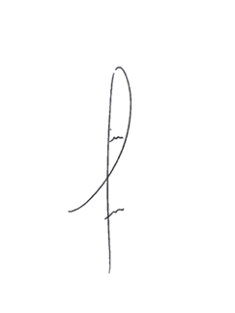

Sala das Sessões Bemvindo Moreira Nery, 25 de fevereiro de 2021.


DENIS LUCAS OLIVEIRA

VERADOR
